Studijní literatura
Naše materiály a metodické listy jsou pro vás stěžejní praktický studijní materiál. Váš kurz trvá ½ roku a studijní materiály budeme postupně přidávat. Ze začátku je důležité načíst stěžejní doporučenou literaturu, kde se dozvíte spoustu teorie tak, jak se ji učí kouči po celém světě. Doporučenou literaturu půjčíte i např. v knihovně nebo lze i zapůjčit nebo koupit on-line. Doporučenou literaturu se snažte pročíst během prvního měsíce studia. O koučování existuje stovky knih, videí a podcastů. Přečtení knih ovšem ještě zdaleka neznamená, že umíte koučovat. To se naučíte na našem kurzu. U psychologických metod ovšem chvíli trvá, než je mozek pochopí a než je natrénujete. Proto na sebe nebuďte přísní, když vám hned vše nepůjde.
Zde je důležité si říci, že kouč, terapeut – musí mít napřed pořešeného sám sebe, svůj život, svoje osobní i pracovní témata a být pevně ve svém životě a své energii. Ve své koučovací praxi pak totiž můžete mít tzv. přenosy – tedy podsouvat, hodnotit, usuzovat na základě svého vlastního příběhu a potřeb. Proto v kurzu budete řešit především svoje osobní témata a cíle, ať už osobní nebo pracovní - a je důležité si jednotlivé metody zkusit sami, pečlivě vypracovat (i kdyby vám připadaly infantilní nebo zbytečné). Tak totiž funguje lidská psychika - vše je potřeba si zažít nejen mozkem, ale také tělem a získat tak potřebnou zkušenost, svůj AHA moment, uvědomění. To samotné ale nestačí, musíte mít potřebu a motivaci s tím něco udělat, tedy tzv. chtít. Pak je nutné trénovat na klientech! Každou metodu vyzkoušet na min. 2 lidech ze svého okolí. Během kurzu byste tak měli mít „odkoučováno“ cca 20 – 30 a více sezení (může být se stejnými lidmi), jedno sezení je na cca 45 min. Je také vhodné jezdit na presenční setkání, kde spoustu věcí nacvičíme ve skupině.
Úkoly, které dostanete, je potřeba písemně zpracovat a o sezeních si vést písemný záznam. Je jedno, zda to bude elektronicky nebo rukou v sešitu. Vypracované úkoly budete během studia posílat ke kontrole.
K samostudiu vám budou k dispozici pomocná videa a webináře, lze si však domluvit i osobní konzultaci.

Protože je náš kurz zaměřen jako Lifestylový, psychologická a psychosomatická témata si budeme propojovat s výživou a zdravým životním stylem. Vycházíme z našeho základního kurzu Výživový poradce, kde se studenti učí biochemii, potravinářství, diagnostiku, tvorbu jednotlivých jídelníčků a výživová doporučení pro jednotlivé cílové skupiny. Těmto tématům se věnujeme i na našem blogu, který doporučujeme sledovat. V tomto kurzu se již ale základům nevěnujeme a jdeme dál, více do hloubky. Pro tvorbu jídelníčků máte k dispozici nutriční program Fitlinie a manuály pro jeho používání. Povšimněte si prosím, že ve Fitlinii (v záložce Příjem energie) existuje databáze potravin Nutrirestart, kde jsou potraviny označeny podle kyselinotvornosti a zásadotvornosti (i neutrální), což budeme probírat v našem kurzu a je to i uvedeno v knize Nutrirestart a doprovodných materiálech.
Z hlediska osobní transformace, ke které má tento kurz vést, doporučujeme důkladně pročíst knihu Nutrirestart anebo zpátky do flow (máte v bonusových materiálech) a pokusit se držet alespoň 1 týden pročišťovací diety – z naší zkušenosti to nastartuje psychiku tím správným směrem☺. To je také váš úkol na první měsíc studia.

Radvan Bahhouh: Pohádka o ztracené krajině
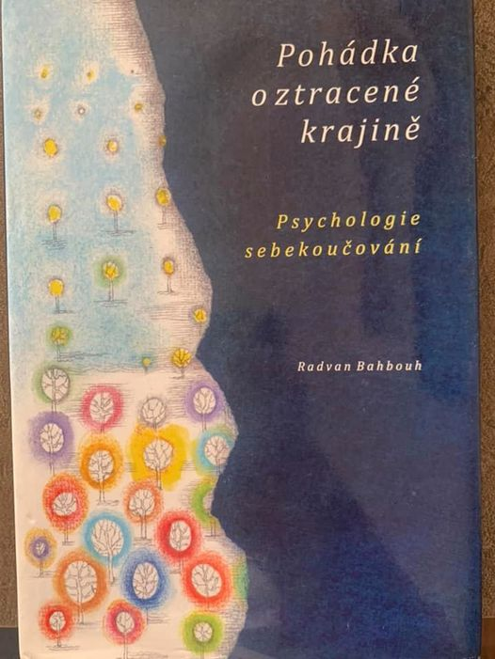

John Whitmore: Koučování
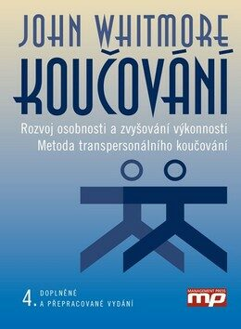

Eric Berne: Jak si lidé hrají

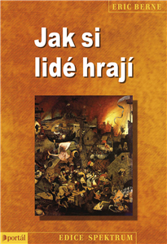

Natasha Cambell McBride: Syndrom trávení a psychologie



